CONTRATO DE PRÉSTAMO N° 5287/OC-PE
PROGRAMA DE INNOVACIÓN, MODERNIZACIÓN TECNOLÓGICA Y EMPRENDIMIENTO

CONVENIO N° 570-PROINNOVATE-CETF2-2022
FORTALECIMIENTO ESTRATÉGICO DE CENTROS DE EXTENSIÓN Y TRANSFERENCIA TECNOLÓGICA (CET) – SEGUNDA FASE

CITE PRODUCTIVO SAN MARTÍN

LINEAMIENTOS
COMPARACIÓN DE PRECIOS N° 006-2025-ITP-FASE2-CP

“ADQUISICIÓN DE EXTRACTOR DE ADN Y MULTIPARÁMETRO CON SENSOR AMONIO Y NITRATO PARA CETF2 DEL CITE PRODUCTIVO SAN MARTÍN”

JULIO 2025

INSTRUCCIONES A LOS OFERENTES

- REFERENCIAS
El presente proceso se realizará de conformidad con los procedimientos establecidos en el documento GN-2349-15 (“Políticas para la adquisición de bienes y obras financiados por el Banco Interamericano de Desarrollo”), de mayo de 2019.

- PRÁCTICAS PROHIBIDAS
2.1 El Banco exige a todos los Prestatarios (incluidos los beneficiarios de donaciones), organismos ejecutores y organismos contratantes, al igual que a todas las firmas, entidades o individuos oferentes por participar o participando en actividades financiadas por el Banco incluidos, entre otros, solicitantes, oferentes, proveedores de bienes, contratistas, consultores, miembros del personal, subcontratistas, subconsultores, proveedores de servicios y concesionarios (incluidos sus respectivos funcionarios, empleados y representantes, ya sean sus atribuciones expresas o implícitas) observar los más altos niveles éticos y denunciar al Banco12 todo acto sospechoso de constituir una Práctica Prohibida del cual tenga conocimiento o sea informado durante el proceso de selección y las negociaciones o la ejecución de un contrato. Las Prácticas Prohibidas comprenden (i) prácticas corruptas; (ii) prácticas fraudulentas; (iii) prácticas coercitivas; (iv) prácticas colusorias; (v) prácticas obstructivas; y (vi) apropiación indebida. El Banco ha establecido mecanismos para denunciar la supuesta comisión de Prácticas Prohibidas. Toda denuncia deberá ser remitida a la Oficina de Integridad Institucional (OII) del Banco para que se investigue debidamente. El Banco también ha adoptado procedimientos de sanción para la resolución de casos. Asimismo, el Banco ha celebrado acuerdos con otras instituciones financieras internacionales a fin de dar un reconocimiento recíproco a las sanciones impuestas por sus respectivos órganos sancionadores
(a) A efectos del cumplimiento de esta Política, el Banco define las expresiones que se indican a continuación:
i. Una práctica corrupta consiste en ofrecer, dar, recibir, o solicitar, directa o indirectamente, cualquier cosa de valor para influenciar indebidamente las acciones de otra parte;
ii. Una práctica fraudulenta es cualquier acto u omisión, incluida la tergiversación de hechos y circunstancias, que deliberada o imprudentemente engañen, o intenten engañar, a alguna parte para obtener un beneficio financiero o de otra naturaleza o para evadir una obligación;
iii. Una práctica coercitiva consiste en perjudicar o causar daño, o amenazar con perjudicar o causar daño, directa o indirectamente, a cualquier parte o a sus bienes para influenciar indebidamente las acciones de una parte;
iv. Una práctica colusoria es un acuerdo entre dos o más partes realizado con la intención de alcanzar un propósito inapropiado, lo que incluye influenciar en forma inapropiada las acciones de otra parte; y
v. Una práctica obstructiva consiste en:
(i) destruir, falsificar, alterar u ocultar evidencia significativa para una investigación del Grupo BID, o realizar declaraciones falsas ante los investigadores con la intención de impedir una investigación del Grupo BID;
(ii) amenazar, hostigar o intimidar a cualquier parte para impedir que divulgue su conocimiento de asuntos que son importantes para una investigación del Grupo BID o que prosiga con la investigación; o
(iii) actos realizados con la intención de impedir el ejercicio de los derechos contractuales de auditoría e inspección del Grupo BID previstos en el párrafo 1.16 (f) de abajo, o sus derechos de acceso a la información; y.
(iv) La apropiación indebida consiste en el uso de fondos o recursos del Grupo BID para un propósito indebido o para un.
(b) Si el Banco determina que cualquier firma, entidad o individuo actuando como oferente o participando en una actividad financiada por el Banco incluidos, entre otros, solicitantes, oferentes, proveedores, contratistas, consultores, miembros del personal, subcontratistas, subconsultores, proveedores de servicios, concesionarios, Prestatarios (incluidos los Beneficiarios de donaciones), organismos ejecutores o contratantes (incluidos sus respectivos funcionarios, empleados y representantes, ya sean sus atribuciones expresas o implícitas) ha cometido una Práctica Prohibida en cualquier etapa de la adjudicación o ejecución de un contrato, el Banco podrá:
- No financiar ninguna propuesta de adjudicación de un contrato para la adquisición de bienes o la contratación de obras financiadas por el Banco;
- Suspender los desembolsos de la operación, si se determina, en cualquier etapa, que un empleado, agencia o representante del Prestatario, el Organismo Ejecutor o el Organismo Contratante ha cometido una Práctica Prohibida;
- Declarar una contratación no elegible para financiamiento del Banco y cancelar o acelerar el pago de una parte del préstamo o de la donación relacionada inequívocamente con un contrato, cuando exista evidencia de que el representante del Prestatario, o Beneficiario de una donación, no ha tomado las medidas correctivas adecuadas (lo que incluye, entre otras cosas, la notificación adecuada al Banco tras tener conocimiento de la comisión de la Práctica Prohibida) en un plazo que el Banco considere razonable;
- Emitir una amonestación a la firma, entidad o individuo en el formato de una carta formal de censura por su conducta;
- Declarar a una firma, entidad o individuo inelegible, en forma permanente o por determinado período de tiempo, para que (i) se le adjudiquen o participe en actividades financiadas por el Banco, y (ii) sea designado subconsultor, subcontratista o proveedor de bienes o servicios por otra firma elegible a la que se adjudique un contrato para ejecutar actividades financiadas por el Banco;
- emitir el tema a las autoridades pertinentes encargadas de hacer cumplir las leyes; o
- Imponer otras sanciones que considere apropiadas bajo las circunstancias del caso, incluida la imposición de multas que representen para el Banco un reembolso de los costos vinculados con las investigaciones y actuaciones. Dichas sanciones podrán ser impuestas en forma adicional o en sustitución de las sanciones arriba referidas.
(c) Lo dispuesto en los incisos (i) y (ii) del párrafo 2.1 (b) se aplicará también en casos en los que las partes hayan sido temporalmente declaradas inelegibles para la adjudicación de nuevos contratos en espera de que se adopte una decisión definitiva en un proceso de sanción, o cualquier otra resolución.
(d) La imposición de cualquier medida que sea tomada por el Banco de conformidad con las provisiones referidas anteriormente será de carácter público.
(e) Asimismo, cualquier firma, entidad o individuo actuando como oferente o participando en una actividad financiada por el Banco, incluidos, entre otros, solicitantes, oferentes, proveedores de bienes, contratistas, consultores, miembros del personal, subcontratistas, subconsultores, proveedores de servicios, concesionarios, Prestatarios (incluidos los beneficiarios de donaciones), organismos ejecutores o contratantes (incluidos sus respectivos funcionarios, empleados y representantes, ya sean sus atribuciones expresas o implícitas) podrá verse sujeto a sanción de conformidad con lo dispuesto en convenios suscritos por el Banco con otra Institución Financiera Internacional concernientes al reconocimiento recíproco de decisiones de inhabilitación. A efectos de lo dispuesto en el presente párrafo, el término “sanción” incluye toda inhabilitación permanente, imposición de condiciones para la participación en futuros contratos o adopción pública de medidas en respuesta a una contravención del marco vigente de una Institución Financiera Internacional aplicable a la resolución de denuncias de comisión de Prácticas Prohibidas.
(f) El Banco requiere que en los documentos de licitación y los contratos financiados con un préstamo o donación del Banco se incluya una disposición que exija que los solicitantes, oferentes, proveedores de bienes y sus representantes, contratistas, consultores, miembros del personal, subcontratistas subconsultores, proveedores de servicios y concesionarios permitan al Banco revisar cualesquiera cuentas, registros y otros documentos relacionados con la presentación de propuestas y con el cumplimiento del contrato y someterlos a una auditoría por auditores designados por el Banco. Bajo esta política, todo solicitante, oferente, proveedor de bienes y su representante, contratista, consultor, miembro del personal, subcontratista, subconsultor, proveedor de servicios y concesionario deberá prestar plena asistencia al Banco en su investigación. El Banco requerirá asimismo que se incluya en contratos financiados con un préstamo o donación del Banco una disposición que obligue a solicitantes, oferentes, proveedores de bienes y sus representantes, contratistas, consultores, miembros del personal, subcontratistas, subconsultores, proveedores de servicios y concesionarios a (i) conservar todos los documentos y registros relacionados con actividades financiadas por el Banco por un período de siete (7) años luego de terminado el trabajo contemplado en el respectivo contrato; (ii) entregar cualquier documento necesario para la investigación de denuncias de comisión de Prácticas Prohibidas y hacer que empleados o agentes de los solicitantes, oferentes, proveedores de bienes y sus representantes, contratistas, consultores, subcontratistas, subconsultores, proveedores de servicios y concesionarios que tengan conocimiento de las actividades financiadas por el Banco estén disponibles para responder a las consultas relacionadas con la investigación provenientes de personal del Banco o de cualquier investigador, agente, auditor o consultor apropiadamente designado. Si el solicitante, oferente, proveedor de servicios y su representante, contratista, consultor, miembro del personal, subcontratista, subconsultor, proveedor de servicios o concesionario se niega a cooperar o incumple el requerimiento del Banco, o de cualquier otra forma obstaculiza la investigación por parte del Banco, el Banco, bajo su sola discreción, podrá tomar medidas apropiadas contra el solicitante, oferente, proveedor de bienes y su representante, contratista, consultor, miembro del personal, subcontratista, subconsultor, proveedor de servicios o concesionario.
(g) El Banco exigirá que, cuando un Prestatario adquiera bienes, obras o servicios diferentes a los de consultoría directamente de una agencia especializada, de conformidad con lo establecido en el párrafo 3.10, en el marco de un acuerdo entre el Prestatario y dicha agencia especializada, todas las disposiciones contempladas en el párrafo 2.1 relativas a sanciones y Prácticas Prohibidas se apliquen íntegramente a los solicitantes, oferentes, proveedores de bienes y sus representantes, contratistas, consultores, miembros del personal, subcontratistas, subconsultores, proveedores de servicios, concesionarios (incluidos sus respectivos funcionarios, empleados y representantes, ya sean sus atribuciones expresas o implícitas), o cualquier otra entidad que haya suscrito contratos con dicha agencia especializada para la provisión de bienes, obras o servicios diferentes a los de consultoría en conexión con actividades financiadas por el Banco. El Banco se reserva el derecho de obligar al Prestatario a que se acoja a recursos tales como la suspensión o la rescisión. Las agencias especializadas deberán consultar la lista de firmas e individuos declarados inelegibles de forma temporal o permanente por el Banco. En caso de que una agencia especializada suscriba un contrato o una orden de compra con una firma o individuo declarado inelegible de forma temporal o permanente por el Banco, el Banco no financiará los gastos conexos y se acogerá a otras medidas que considere convenientes
Además de tener en cuenta la lista de empresas y personas sancionadas del Banco, un Prestatario podrá, con el acuerdo específico del Banco, incluir en los formularios de licitación para contratos financiados por el Banco la declaratoria jurada del oferente de observar las leyes y el sistema de sanciones del país contra prácticas prohibidas (incluidos sobornos), así como las regulaciones y sanciones relacionadas con prácticas prohibidas de un organismo multilateral o bilateral de desarrollo u organización internacional, en calidad de cofinanciador, cuando compita o ejecute un contrato, conforme estas hayan sido incluidas en los documentos de licitación. El Banco aceptará la introducción de tal declaratoria a petición del país del Prestatario, siempre que los acuerdos que rijan esa declaratoria sean satisfactorios al Banco
2.2 Los Oferentes deberán declarar y garantizar:
(a) que han leído y entendido las definiciones de prácticas prohibidas dispuestas por el Banco y las sanciones aplicables a la comisión de las mismas que constan en este documento y se obligan a observar las normas pertinentes sobre las mismas;
(b) que no han incurrido en ninguna infracción de las políticas sobre prácticas prohibidas descritas en este documento;
(c) que no han tergiversado ni ocultado ningún hecho sustancial durante los procesos de adquisición o negociación del contrato o cumplimiento del contrato;
(d) que ni ellos ni sus agentes, personal, subcontratistas, subconsultores, directores, funcionarios o accionistas principales han sido declarados por el Banco o por otra Institución Financiera Internacional (IFI) con la cual el Banco haya suscrito un acuerdo para el reconocimiento recíproco de sanciones, inelegibles para que se les adjudiquen contratos financiados por el Banco o por dicha IFI, o culpables de delitos vinculados con prácticas prohibidas;
(e) que ninguno de sus directores, funcionarios o accionistas principales han sido director, funcionario o accionista principal de ninguna otra compañía o entidad que haya sido declarada inelegible por el Banco o por otra Institución Financiera Internacional (IFI) y con sujeción a lo dispuesto en acuerdos suscritos por el Banco concernientes al reconocimiento recíproco de sanciones para que se le adjudiquen contratos financiados por el Banco o ha sido declarado culpable de un delito vinculado con prácticas prohibidas;
(f) que han declarado todas las comisiones, honorarios de representantes, pagos por servicios de facilitación o acuerdos para compartir ingresos relacionados con el contrato o el contrato financiado por el Banco;
(g) que reconocen que el incumplimiento de cualquiera de estas garantías constituye el fundamento para la imposición por el Banco de cualquiera o de un conjunto de medidas que se describen en la Cláusula 2.1 (b).

- ELEGIBILIDAD
Los fondos de financiamiento del Banco pueden ser usados solo para el pago de obras, bienes y servicios contratados con firmas o individuos de países miembros del Banco. Además, en el caso de los bienes, estos deben ser originarios de países miembros del Banco. Los individuos o firmas de países no miembros del Banco no serán elegibles para participar en contratos financiados en todo o en parte con fondos del Banco. Las condiciones para participar deben ser únicamente aquellas que sean esenciales para asegurar que la firma tenga capacidad para llevar a cabo los servicios del contrato de que se trate. VER ANEXO II

- ENTIDAD CONVOCANTE
Instituto Tecnológico de la Producción
Avenida República de Panamá N° 3418, piso 14, Urbanización Limatambo, Lima.
Email: especialistabas206@itp.gob.pe

- OBJETO
Seleccionar una empresa que permitan la “ADQUISICIÓN DE EXTRACTOR DE ADN Y MULTIPARÁMETRO CON SENSOR AMONIO Y NITRATO PARA CETF2 DEL CITE PRODUCTIVO SAN MARTÍN”.

El presente proceso esta conformado por 2 ítem:

ÍTEM | BIEN
1 | EXTRACTOR DE ADN
2 | MULTIPARÁMETRO CON SENSOR AMONIO Y NITRATO

- MÉTODO DE PROCESO
Método de adquisición por Comparación de Precios.

- COSTO DE PREPARACIÓN DE LA OFERTA
El oferente será responsable de todos los costos asociados con la preparación y entrega de su oferta y el Comprador no será responsable por ninguno de estos costos, sea cual fuere el resultado de esta invitación.

- DOCUMENTOS QUE DEBE CONTENER LA OFERTA
La Oferta debe incluir lo siguiente:

- Datos del Oferente firmada por el Representante Legal según formato adjunto. (Formulario N° 01), mediante el cual se verificará que el Oferente:
- Sea persona natural o jurídica
- Cuente con RUC habilitado, donde se verifique la actividad(es) económica(s) del rubro.

- Carta de presentación de la Oferta firmada por el Representante Legal según formato adjunto. (Formulario N° 02).

- El Formulario de la Oferta que contiene un Cuadro con las cantidades, marca/modelo, precio unitario, el valor del transporte (si aplica) y el valor global incluidos los impuestos aplicables. (Formulario N° 02-A).

- Formato de Cumplimiento de Especificaciones Técnicas (Anexo 1), adjuntando además documentación técnica que sea necesaria para validar el cumplimiento de las especificaciones técnicas de cada ítem, la información proporcionada (folletos y/o instructivos y/o catálogos y/o fichas técnicas y/o manuales, entre otros) debe tener como fuente la marca y/o fabricante de ser el caso. No se aceptará declaración jurada por parte del oferente.

Se aceptará una carta del Fabricante (suscrita por Representante Legal y/o Gerente General y/o Directivo y/o Gerente/Jefe de la división técnica o técnica-comercial) para acreditar aquellas características que no se puedan evidenciar en los documentos antes mencionados.

Los documentos se presentan en idioma español. Cuando los documentos no figuren en idioma español, se presenta la respectiva traducción simple.

- Declaración Jurada de Mantenimiento de Oferta (Formulario N° 03).

- Garantía del bien (Formulario N° 04).

- Carta de Compromiso de Consorcio, si corresponde (Formulario N° 05).

- Declaración Jurada del Oferente (Formulario N° 06).

- Experiencia del Oferente (Formulario N° 07).

El oferente debe acreditar un monto facturado acumulado equivalente a una (01) vez el valor ofertado, por la venta de bienes iguales o similares al objeto de la convocatoria, durante los cinco (05) años anteriores a la fecha de la presentación de la oferta.

Para el ítem N° 01:

Se consideran bienes similares a los siguientes: Equipos de laboratorio de biología molecular como termocicladores, extractor de ADN, secuenciadores, cabinas de flujo laminar, cabinas de bioseguridad, fotodocumentadores, equipos de electroforesis.

Para el ítem N° 02:

Se consideran bienes similares a los siguientes: Equipos de multiparámetro para calidad de agua y/o equipos para acuicultura

Acreditación:
La experiencia del oferente en la especialidad se acreditará con copia simple de (i) contratos u órdenes de compra, y su respectiva conformidad o constancia de prestación; o (ii) comprobantes de pago cuya cancelación se acredite documental y fehacientemente, con voucher de depósito, nota de abono, reporte de estado de cuenta, cualquier otro documento emitido por Entidad del sistema financiero que acredite el abono o mediante cancelación en el mismo comprobante de pago.
Cuando en los contratos, órdenes de compra o comprobantes de pago el monto facturado se encuentre expresado en moneda extranjera, debe indicarse el tipo de cambio venta publicada por la Superintendencia de Banca, Seguros y AFP correspondiente a la fecha de suscripción del contrato, de emisión de la orden de compra o de cancelación del comprobante de pago, según corresponda.
El oferente deberá examinar todas las instrucciones, formularios, condiciones y especificaciones que figuren en los documentos de invitación.

Si el oferente no incluye toda la información solicitada en dichos documentos o presenta una cotización que no se ajuste sustancialmente a ellos en todos sus aspectos asumirá el riesgo que esto entraña y en consecuencia SU COTIZACIÓN PODRÁ SER RECHAZADA.

- DATOS DEL PROCESO (DDP)

El número del Proceso es: | Comparación de Precios N° 006-2025-ITP-FASE2-CP
El objeto del presente proceso es la contratación del: | ADQUISICIÓN DE EXTRACTOR DE ADN Y MULTIPARÁMETRO CON SENSOR AMONIO Y NITRATO PARA CETF2 DEL CITE PRODUCTIVO SAN MARTÍN
Entidad convocante: | Instituto Tecnológico de la Producción
Contrato de Préstamo | CONTRATO DE PRÉSTAMO N° 5287/OC-PE
Convenio de Adjudicación de Recursos: | CONVENIO N° 570-PROINNOVATE-CETF2-2022
Dirección: | Avenida República de Panamá N° 3418, piso 14, Urbanización Limatambo, San Isidro, Lima
Página Web: | https://www.itp.gob.pe/convocatorias-bid/
El período de validez de la oferta será de: | Hasta los noventa (90) días calendario contados a partir de la presentación de la oferta.
Idioma de la Oferta: | La oferta que prepare el oferente, así como toda la correspondencia y documentos relativos a ella que intercambien éste y el Comprador, deberá redactarse en español.
Invitación a proveedores del Rubro | 24 de julio de 2025
Podrán solicitar aclaraciones hasta: | Hasta las 17:59 horas del 31 de julio de 2025. Documento debidamente firmado por el representante legal, vía correo electrónico a:  especialistabas206@itp.gob.pe  También se deberá remitir la solicitud de aclaraciones en versión editable
El plazo para presentar ofertas será: | Hasta las 17:59 horas del 08 de agosto de 2025.  Oferta debidamente firmada por el representante legal, vía correo electrónico a:  especialistabas206@itp.gob.pe

- PRESENTACIÓN DE LA OFERTA
Las ofertas se presentarán vía electrónica a la dirección especialistabas206@itp.gob.pe conteniendo la cotización y será identificada de la siguiente manera:

COMPARACIÓN DE PRECIOS N° 006-2025-ITP-FASE2-CP

La Oferta deberá presentarse en un solo archivo en formato PDF, alternativamente los archivos de mayor capacidad deberán ser enviados mediante links para ser descargados tales como el OneDrive (Hotmail/Outlook) y Drive del Google, en cuyo caso se verificará que la fecha de creación y/o modificación de los archivos sea anterior al plazo máximo para presentar ofertas.

La Oferta llevará en cada hoja el sello y la firma del representante legal o la persona debidamente autorizada para contraer en su nombre las obligaciones del Contrato. Asimismo, deberán estar debidamente foliadas.

- PRECIO DE LA OFERTA
El precio a ser ofertado por el oferente, objeto de la presente solicitud debe ser un precio fijo, precio que no estará sujeto a ningún ajuste por ningún motivo a menos que expresamente se indique lo contrario en las condiciones del contrato.

El presente proceso se llevará a cabo por relación de ítem y a SUMA ALZADA, por lo que la oferta económica debe incluir transporte, instalación, seguros, y otros servicios que se detallan en las especificaciones técnicas.

La Oferta deberá presentarse en la moneda: soles, incluyendo todos los impuestos.

- FORMA DE CALIFICACIÓN/EVALUACIÓN
Se evaluarán las ofertas de los oferentes que cumplan con presentar la documentación solicitada y acrediten el cumplimiento de las especificaciones técnicas, mediante el sistema Cumple/No Cumple.
Una vez cumplida dicha verificación, se procederá a evaluar los precios ofertados respecto de las ofertas presentadas, adjudicándose el contrato a la oferta del precio más bajo por cada ítem.

- FORMALIZACIÓN DEL CONTRATO (ORDEN DE COMPRA)
El contrato/Orden de compra se formalizará con el oferente ganador siempre que éste cumpla con presentar los siguientes documentos dentro de los tres (03) días siguientes de notificada la adjudicación:

- Declaración Jurada de no estar inhabilitado para contratar con el Estado.
- Ficha del RNP (Registro nacional de proveedores).
- Carta de autorización Código CCI para pagos en cuenta bancaria.

- DERECHO DEL COMPRADOR A MODIFICAR LAS CANTIDADES EN EL MOMENTO DE LA ADJUDICACIÓN
NO APLICA

- DERECHO DEL COMPRADOR DE ACEPTAR Y/O RECHAZAR LA OFERTA
El Comprador se reserva el derecho a aceptar o rechazar la oferta presentada; así como, el derecho a anular el proceso de invitación y rechazar la oferta en cualquier momento con anterioridad a la adjudicación del Contrato (Orden de compra), sin que por ello adquiera responsabilidad alguna ante el Oferente afectado por esta decisión.

- FORMA DE PAGO
Ver Numeral 9 de las especificaciones técnicas – Forma de Pago

- PLAZO DE ENTREGA
El Oferente Adjudicatario deberá entregar los bienes, dentro del plazo máximo en días calendario, plazo que se contabiliza a partir del día siguiente hábil de notificada la orden de compra, de acuerdo a lo que se detalla en el siguiente cuadro:

Ítem | Bien | Plazo máximo
1 | EXTRACTOR DE ADN | 45 dc
2 | MULTIPARÁMETRO CON SENSOR AMONIO Y NITRATO | 50 dc

- LUGAR DE ENTREGA
Los bienes deberán ser entregados en la dirección detallada en las Especificaciones Técnicas.

- CONFIDENCIALIDAD
El Oferente adjudicado no podrá revelar ni utilizar ninguna información confidencial o de propiedad del Comprador relacionada con la ejecución de este contrato o de las actividades u operaciones del Comprador sin el consentimiento previo por escrito de este último.

ANEXO N°2 – ESPECIFICACIONES TÉCNICAS

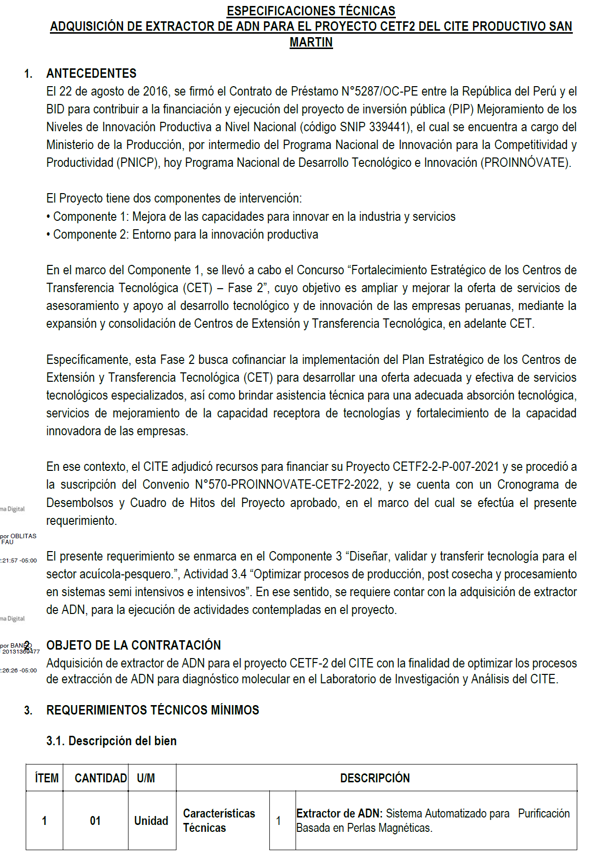
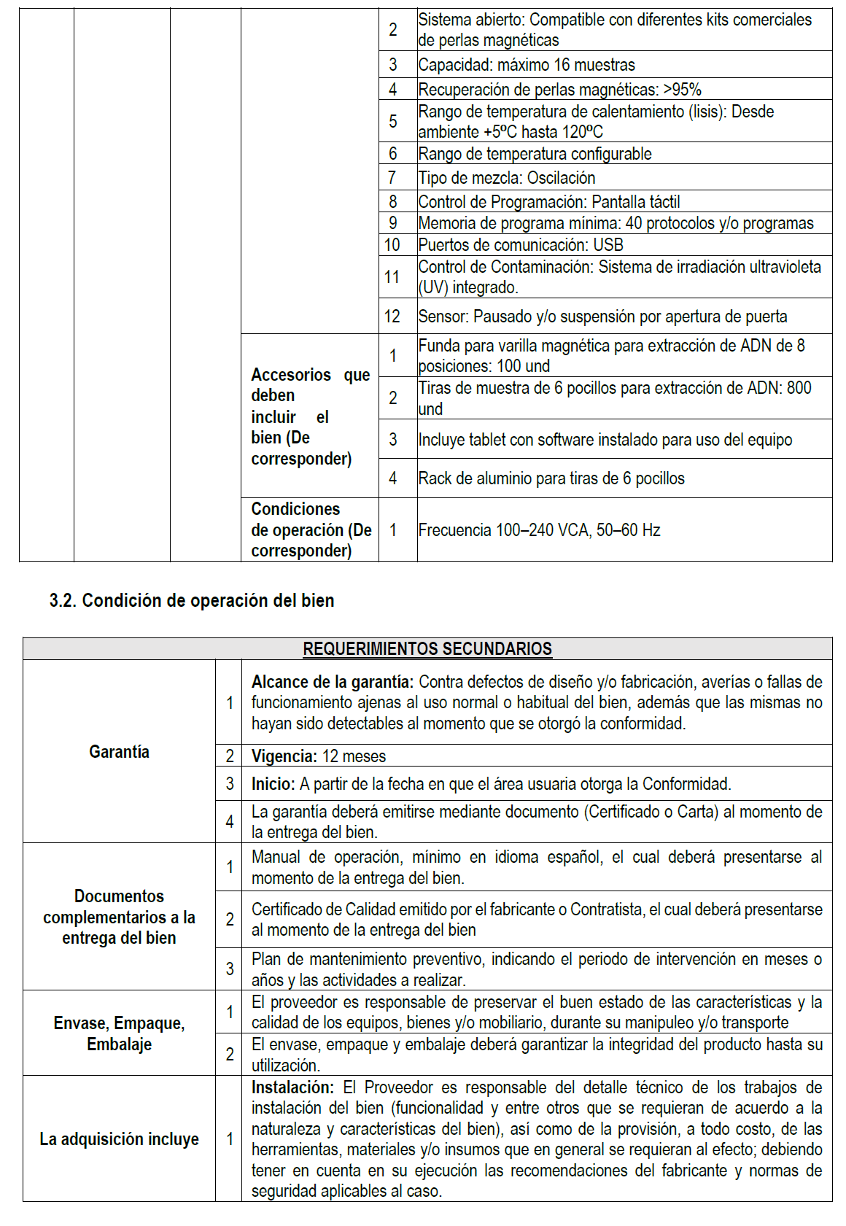

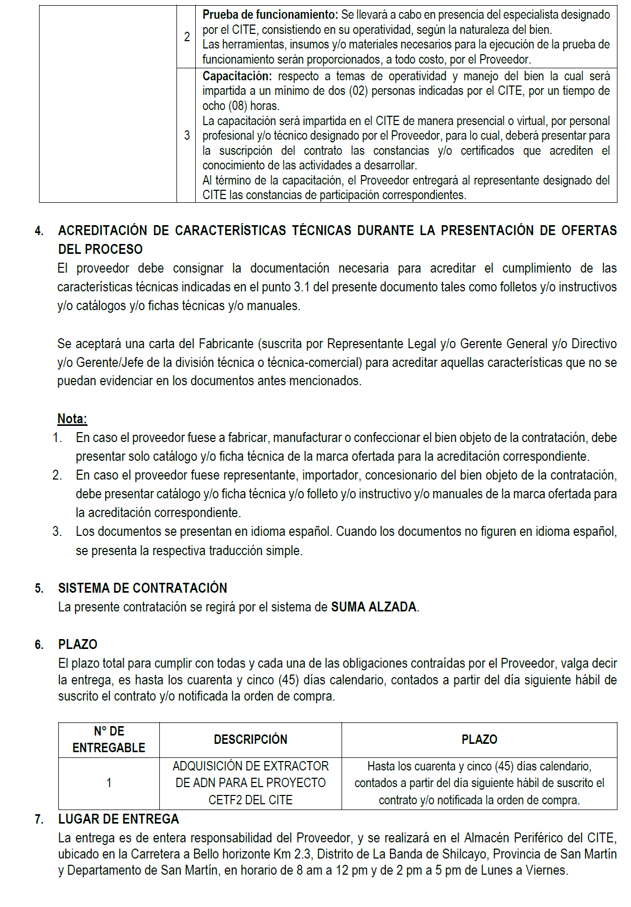

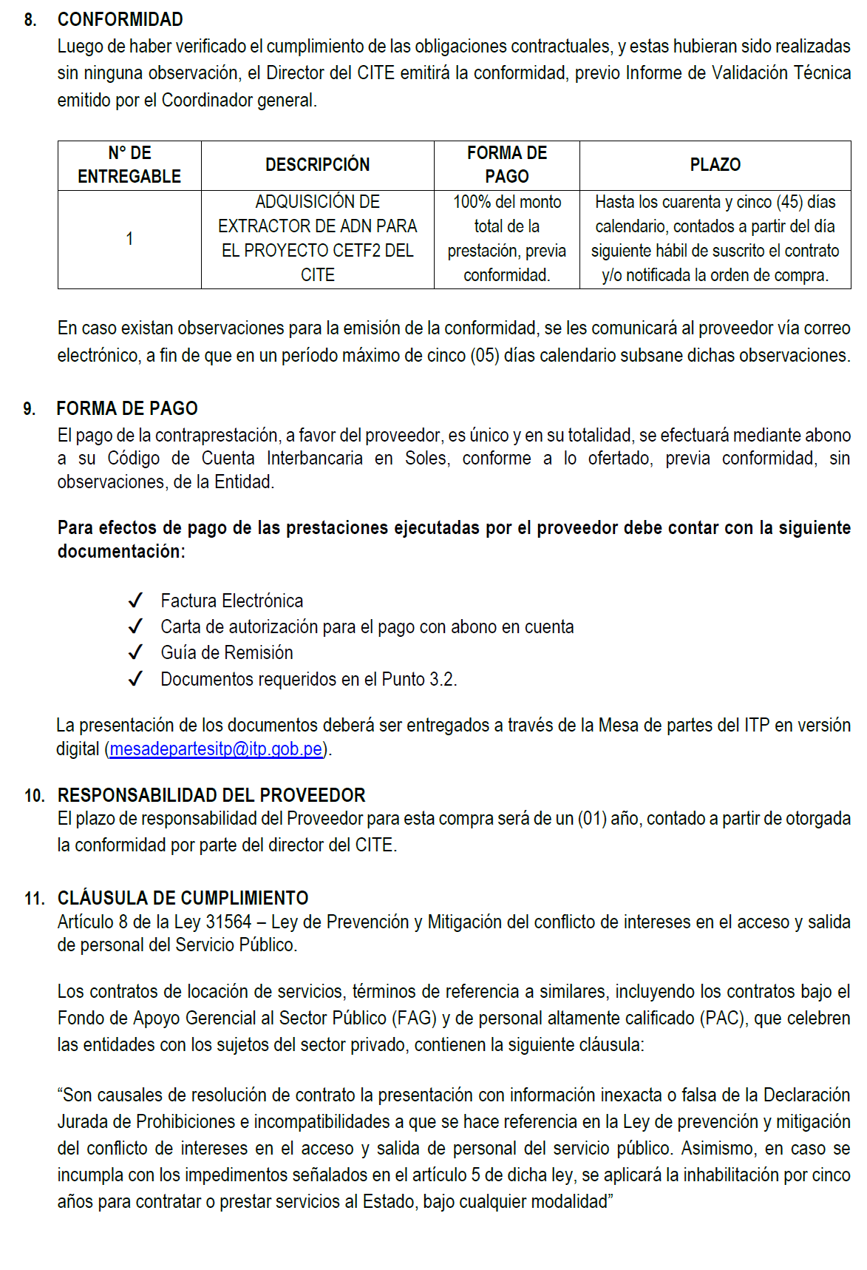

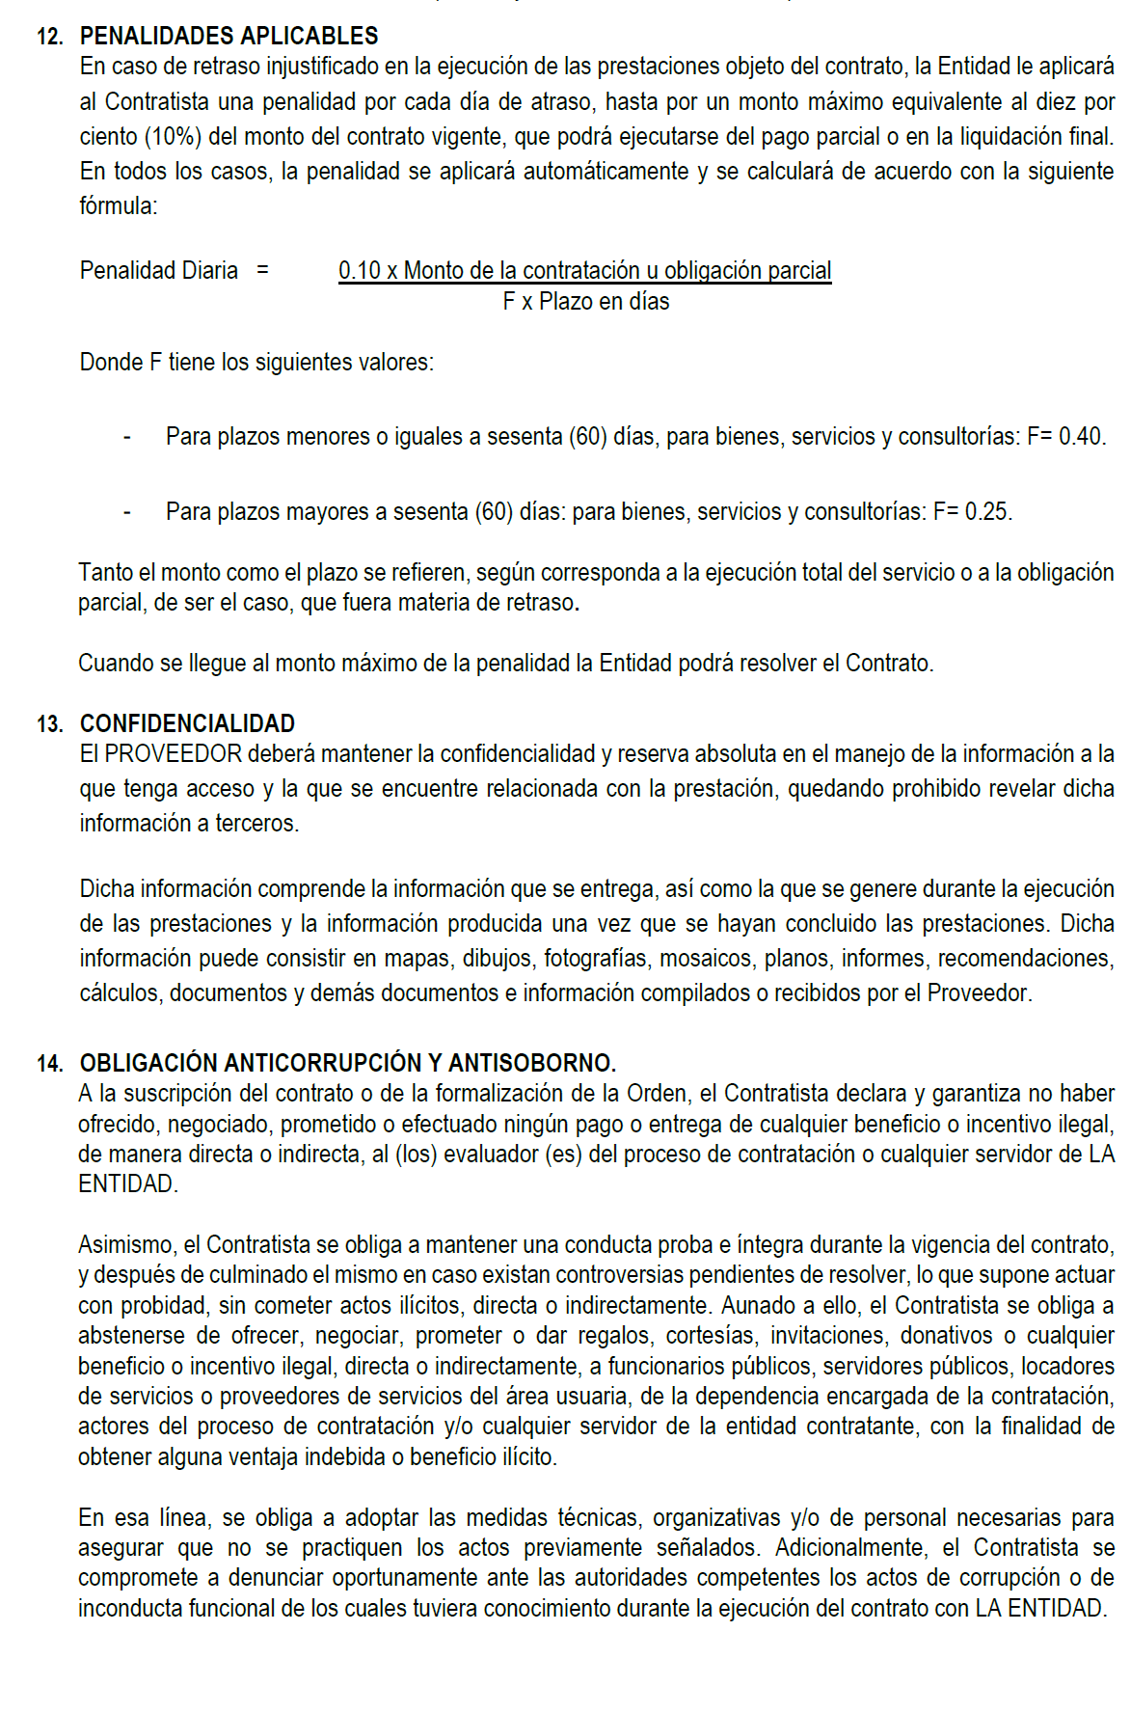

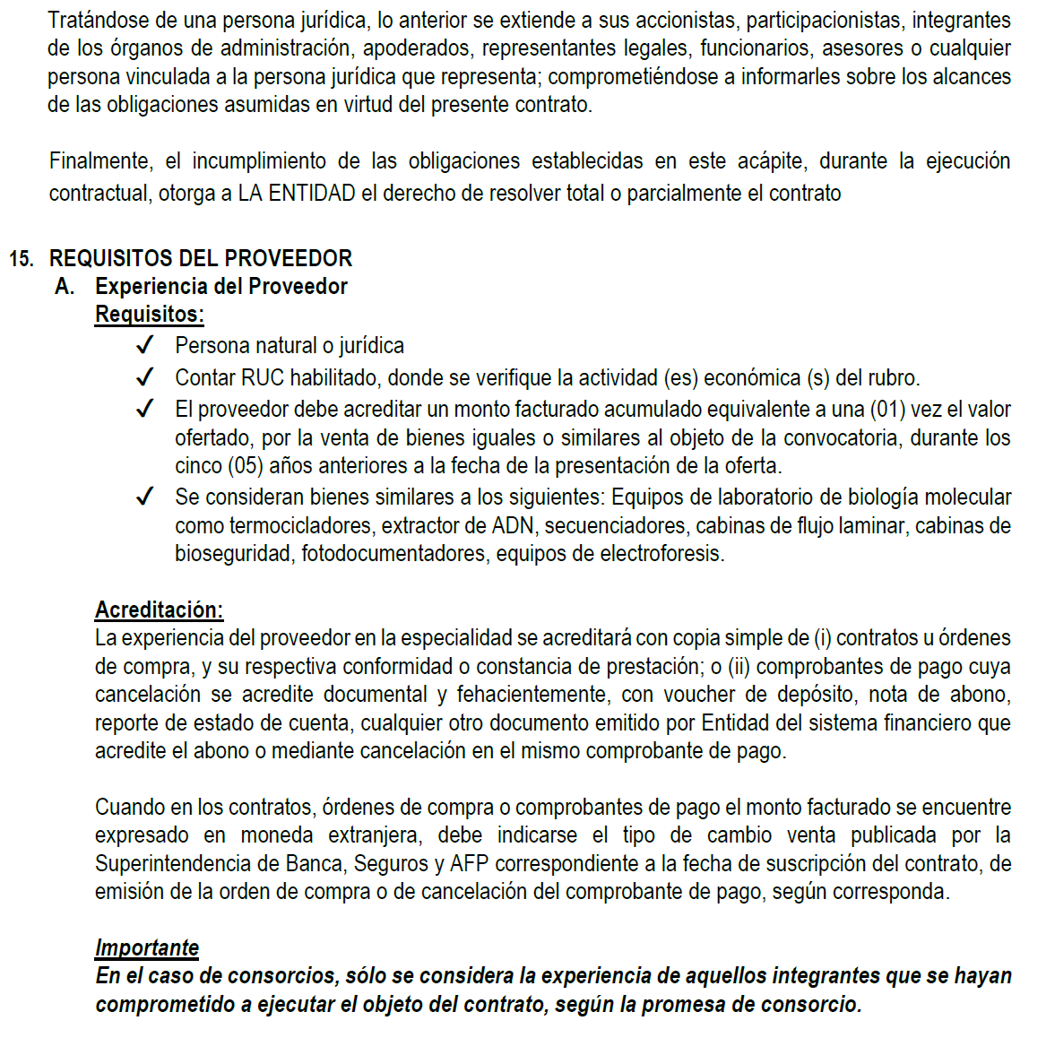

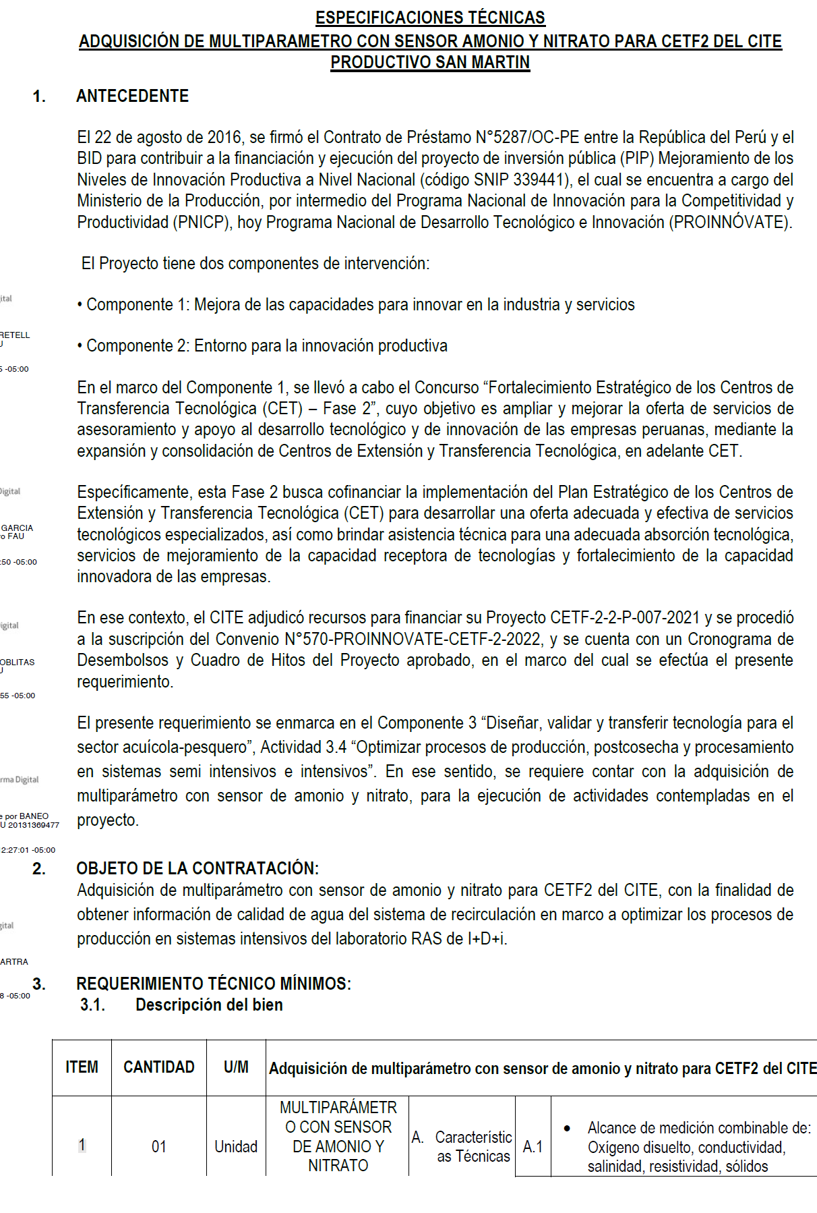

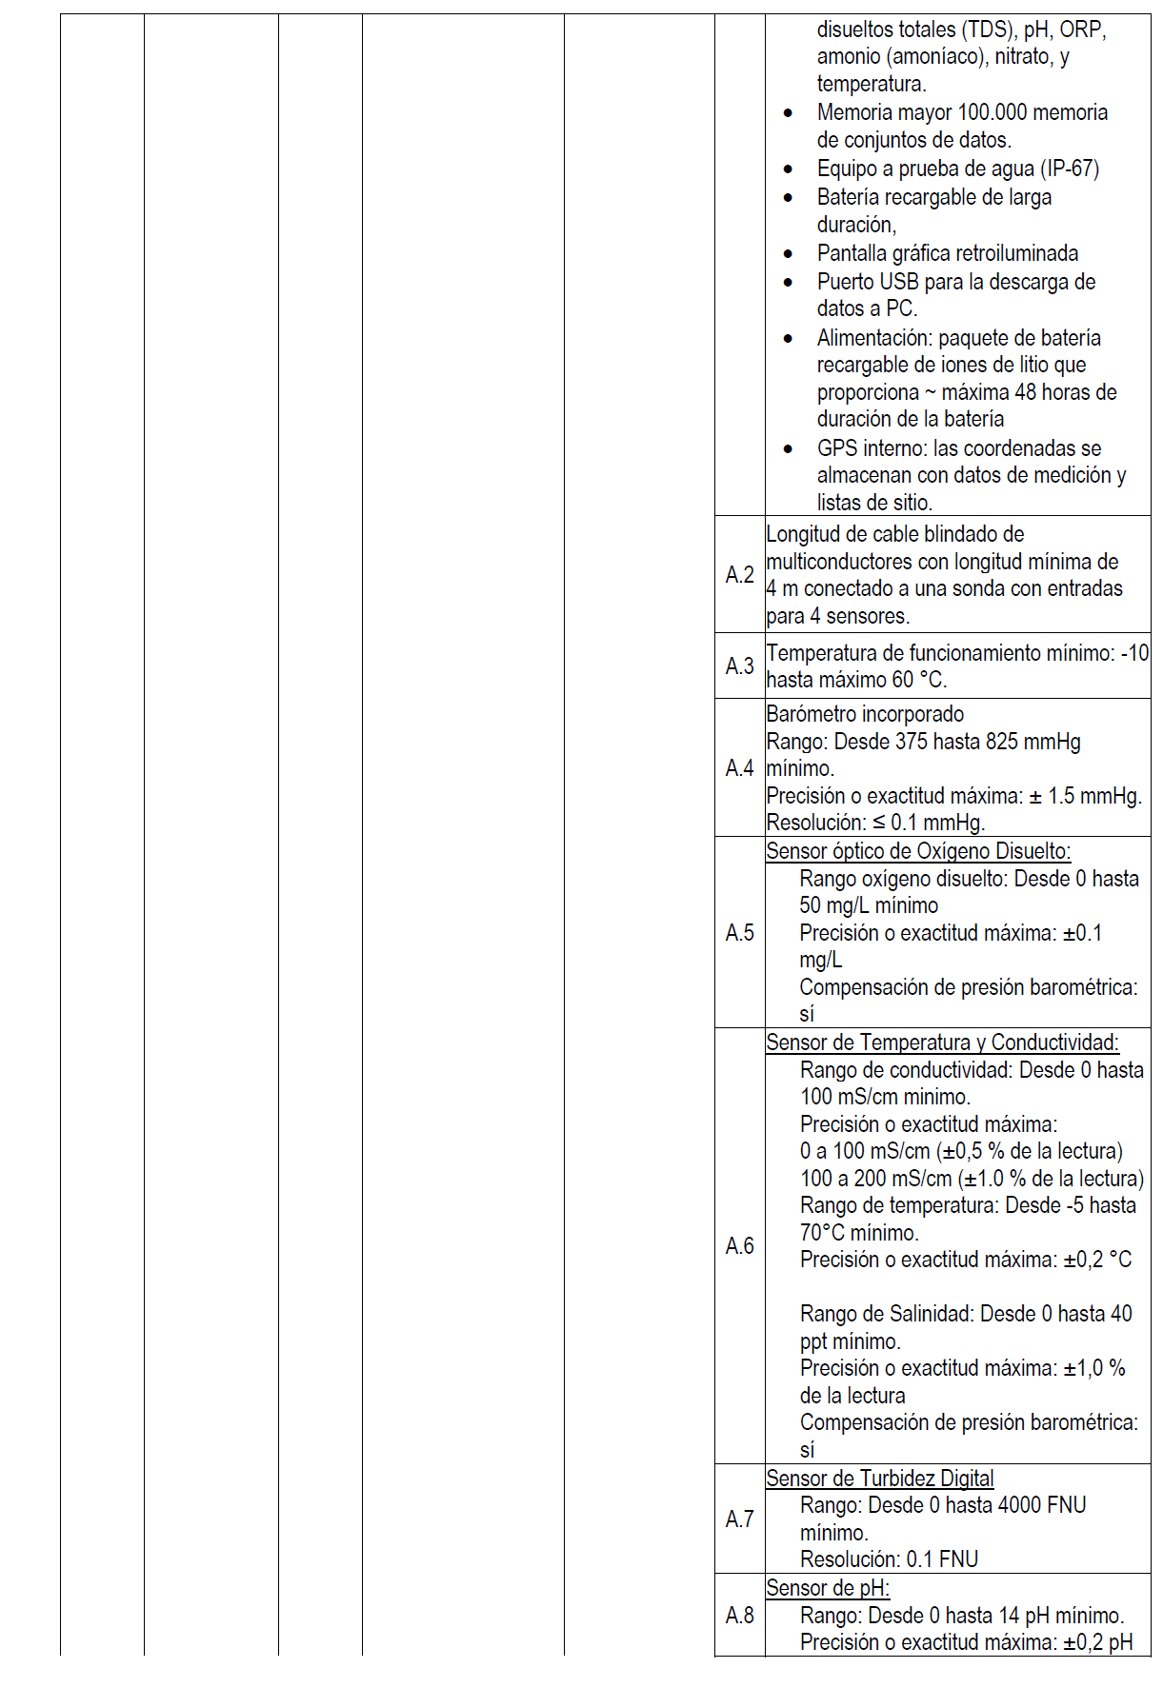

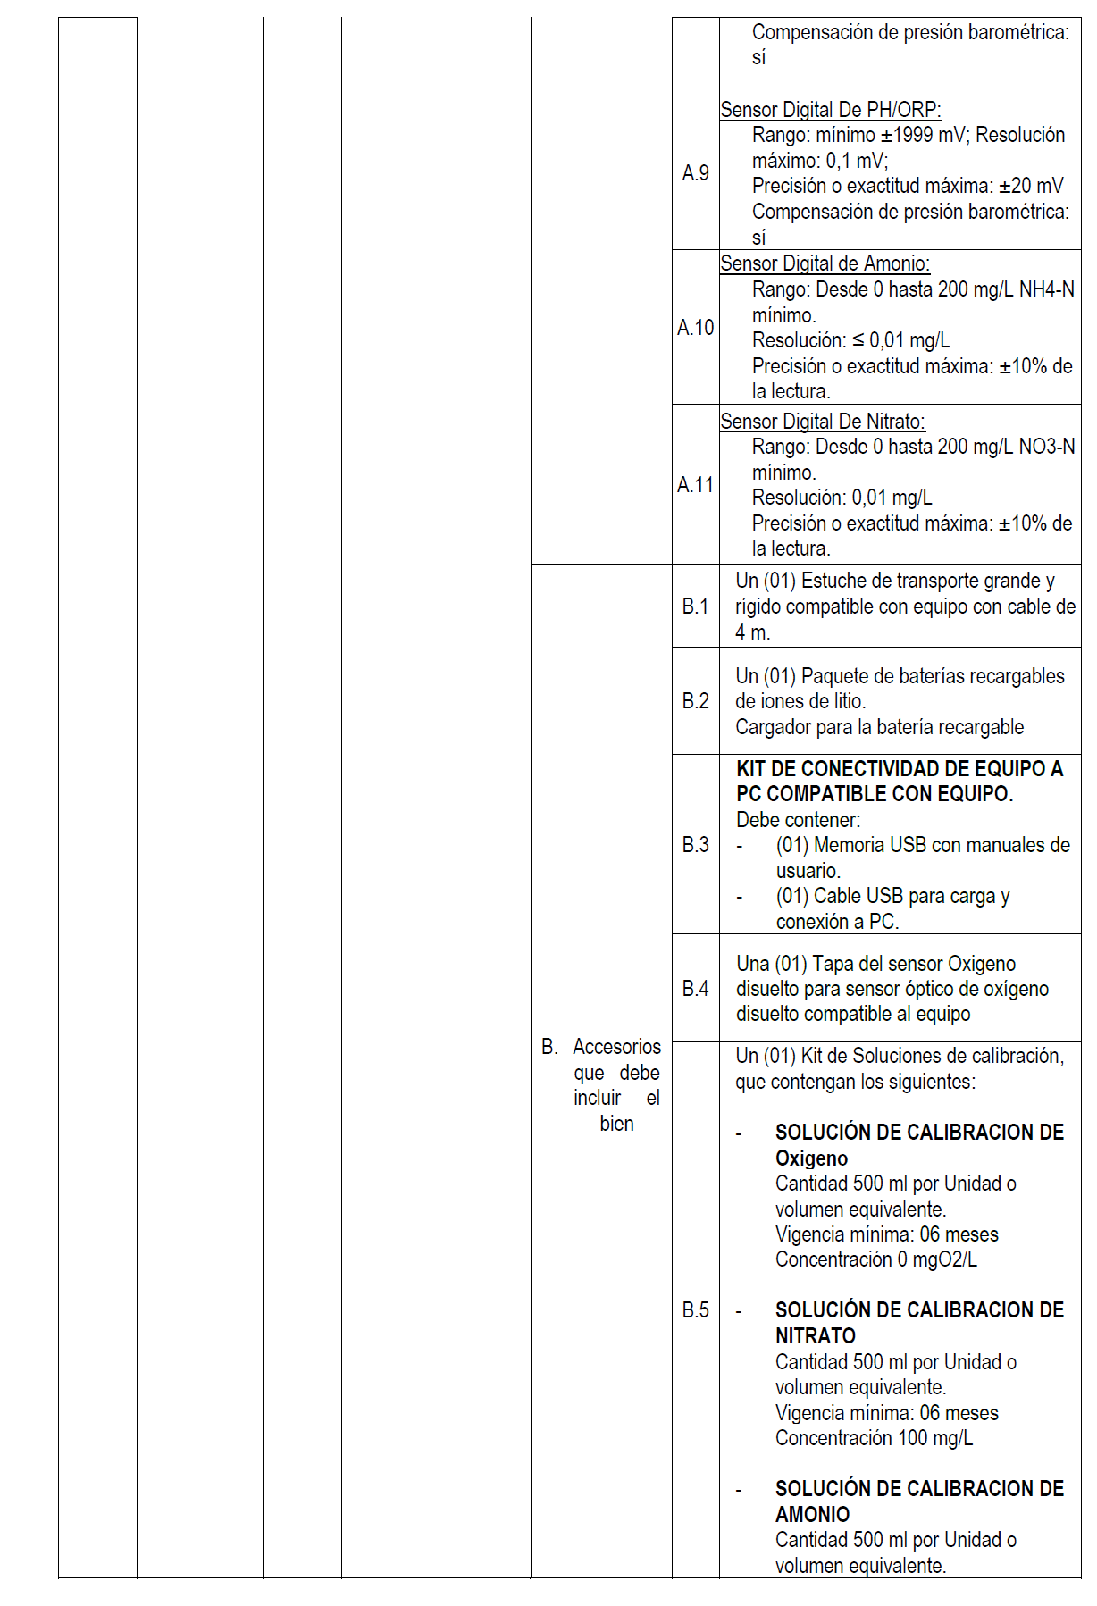

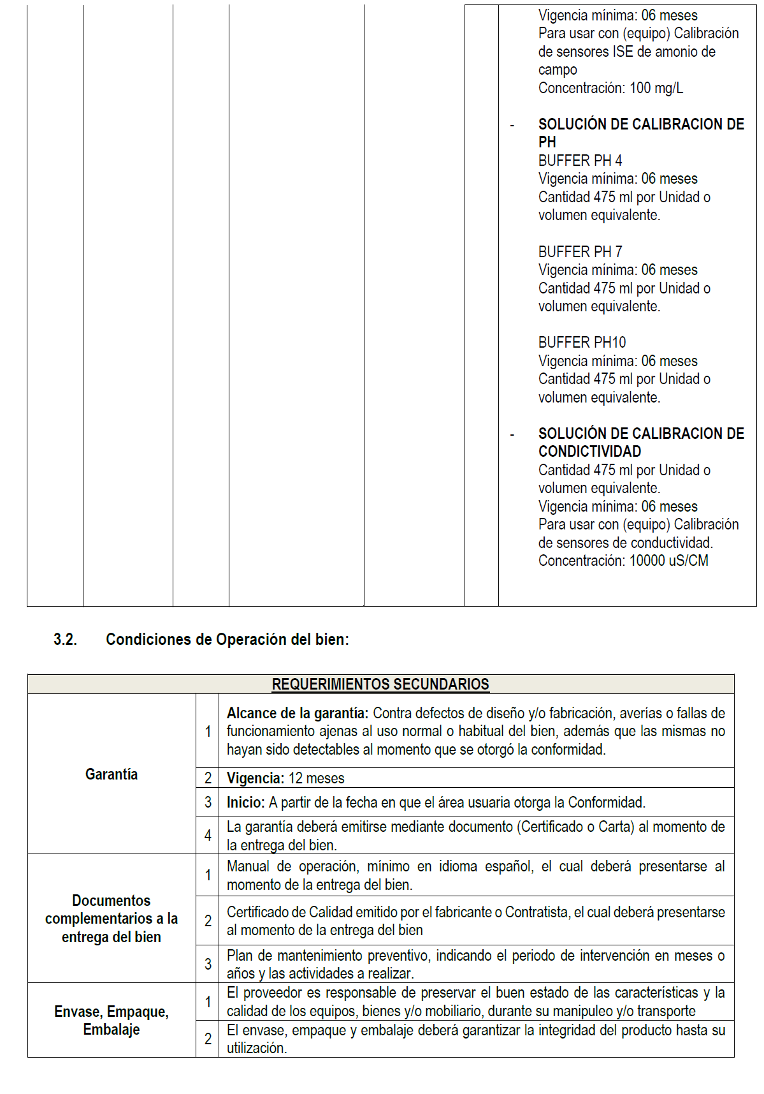

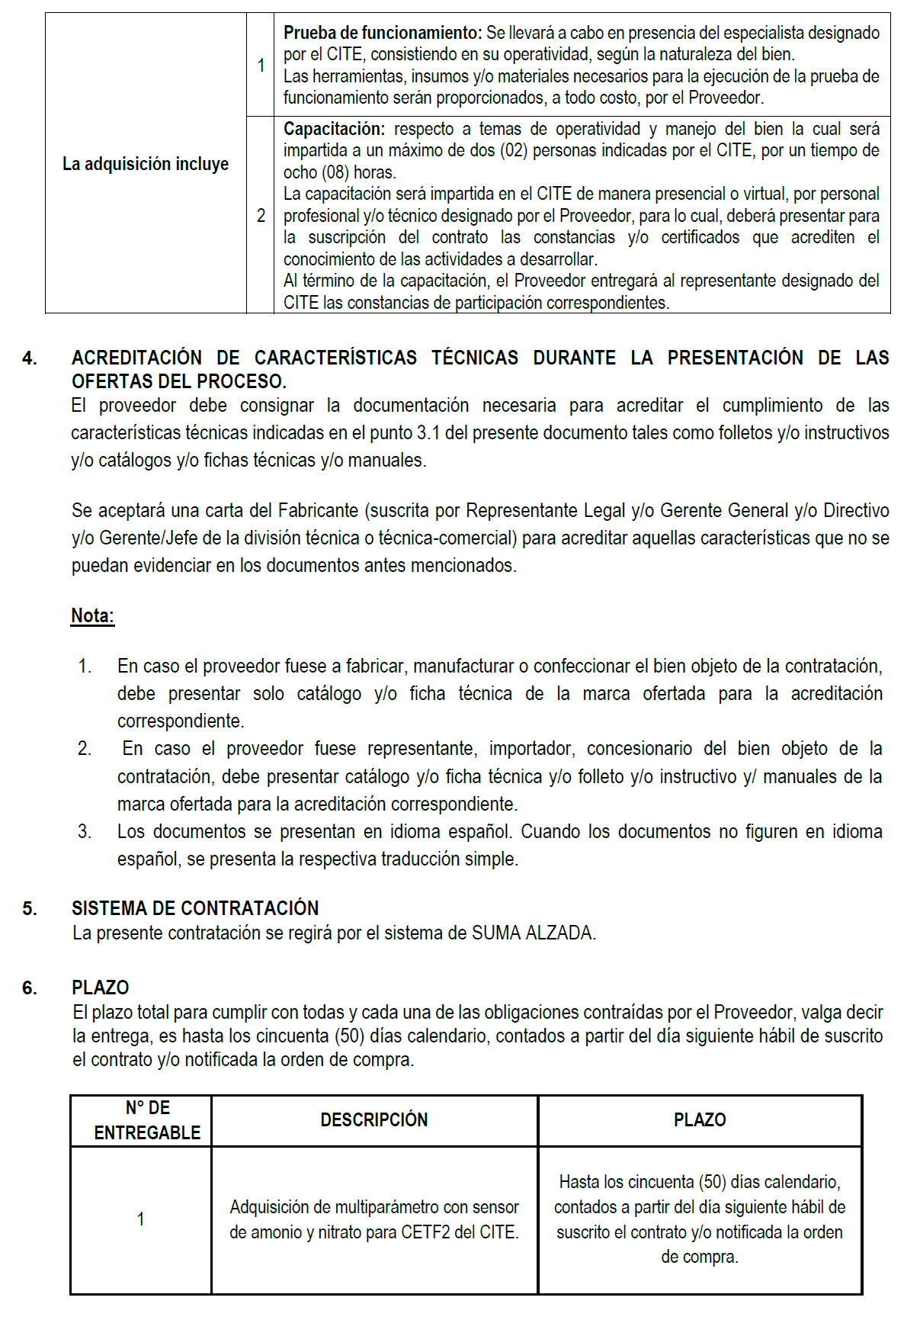

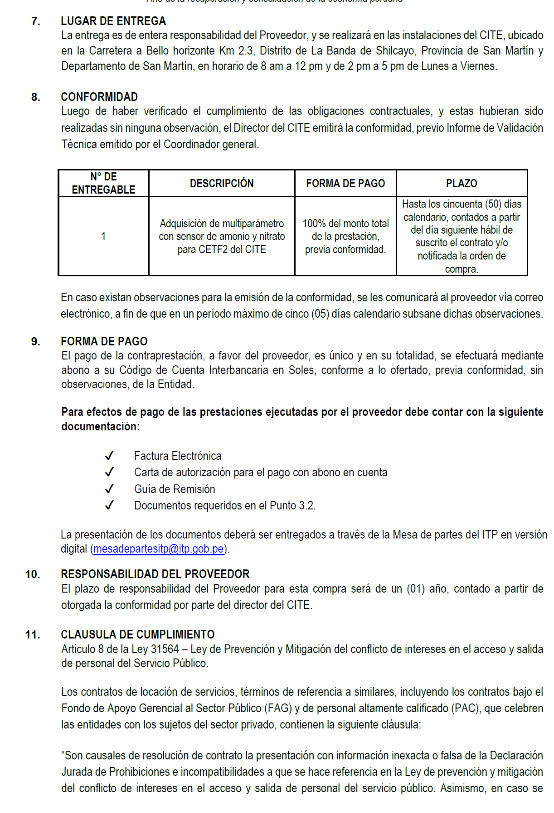

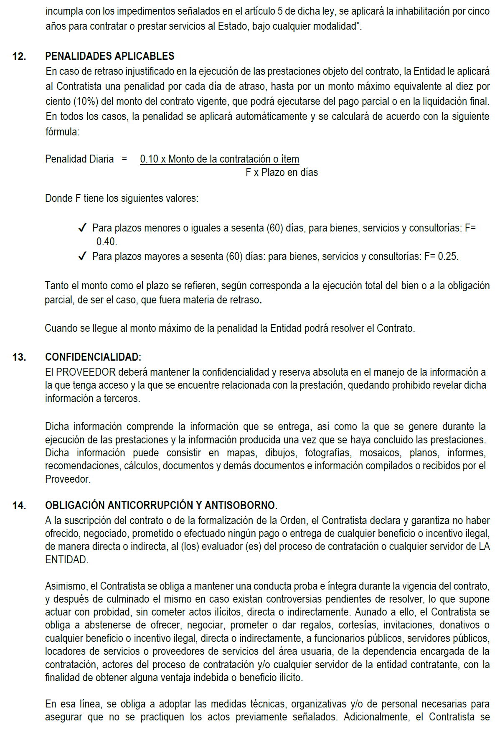

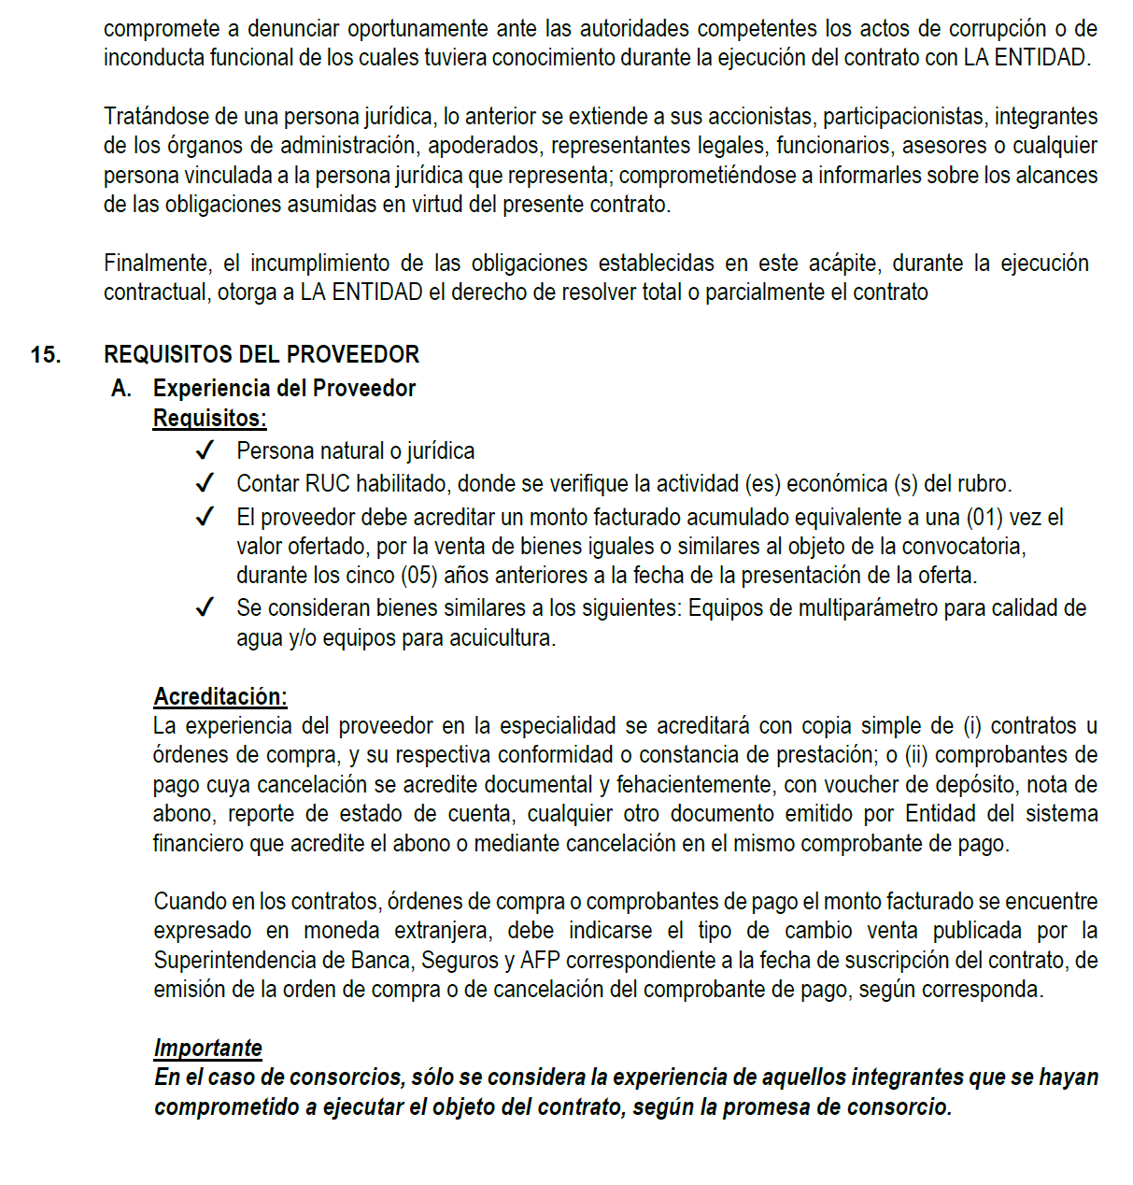

FORMULARIO N° 01

FORMULARIO DATOS DEL OFERENTE

Señores
Comité de Evaluación Permanente
Instituto Tecnológico de la Producción
Presente.-

REFERENCIA: Comparación de Precios N° 006-2025-ITP-FASE2-CP “ADQUISICIÓN DE EXTRACTOR DE ADN Y MULTIPARÁMETRO CON SENSOR AMONIO Y NITRATO PARA CETF2 DEL CITE PRODUCTIVO SAN MARTÍN”

Estimados señores:

El que se suscribe, ……………………. (Oferente y/o Representante Legal de..................), identificado con DNI Nº...................., RUC Nº........................., con poder inscrito en la localidad de...................... en la Ficha Nº............ Asiento Nº..........., DECLARO BAJO JURAMENTO que la siguiente información de mi representada se sujeta a la verdad:

Nombre o Razón Social:
Domicilio Legal:
RUC: | N° teléfono fijo: |  | Fax:
Nombre de contacto: |  | Celular de Contacto:
Correo(s) electrónico(s)*:

*A esta dirección(es) electrónica(s) el comprador remitirá todas las comunicaciones del proceso.

Lima, ____de _____ del 2025.

_____________________________
<Nombre y firma>
Representante Legal

FORMULARIO N° 02
CARTA DE PRESENTACIÓN DE LA OFERTA

Señores
Comité de Evaluación Permanente
Instituto Tecnológico de la Producción
Presente.-

REFERENCIA: Comparación de Precios N° 006-2025-ITP-FASE2-CP “ADQUISICIÓN DE EXTRACTOR DE ADN Y MULTIPARÁMETRO CON SENSOR AMONIO Y NITRATO PARA CETF2 DEL CITE PRODUCTIVO SAN MARTÍN”

Respetados señores:

El suscrito, en calidad de Representante Legal de la firma _____________________, domiciliada en la ciudad de _________________, después de haber leído la Solicitud de cotización, para la “ADQUISICIÓN DE EXTRACTOR DE ADN Y MULTIPARÁMETRO CON SENSOR AMONIO Y NITRATO PARA CETF2 DEL CITE PRODUCTIVO SAN MARTÍN”, acepto, sin restricciones, todas las condiciones estipuladas en la misma y nos permitimos hacer anexa a esta carta, por la suma global de S/ ________________________, incluido el IGV.

Si nuestra oferta es aceptada nos comprometemos a realizar la entrega del bien ……………………… a la dirección indicada en un plazo máximo de ____ días calendario contados a partir del día siguiente hábil de notificada la orden de compra

Asimismo, declaramos que:

La oferta solo compromete a los firmantes de esta carta.

- La oferta solo compromete a los firmantes de esta carta.
- Si se nos adjudica el contrato, nos comprometemos a entregar las garantías requeridas y a suscribir éstas y aquel dentro de los términos señalados para ello.
- La oferta incluye todos los gastos, derechos y tributos e igualmente los servicios de transporte, seguros, instalación, soporte técnico que le sean aplicables.
- La vigencia de la oferta es de 90 días contados a partir de la presentación de la oferta.
- Entendemos que ustedes no están obligados a aceptar la oferta más baja ni ninguna otra oferta que reciban.
- Nos comprometemos a no reproducir la información que nos sea suministrada por el Instituto Tecnológico de la Producción y a no usarla para fines distintos a los de la presente Solicitud de Cotización.

Lima, ____de _____ del 2025.

_____________________________
<Nombre y firma>
Representante Legal

FORMULARIO N° 02 -A
FORMULARIO DE LA OFERTA

Señores
Comité de Evaluación Permanente
Instituto Tecnológico de la Producción
Presente.-

REFERENCIA: Comparación de Precios N° 006-2025-ITP-FASE2-CP “ADQUISICIÓN DE EXTRACTOR DE ADN Y MULTIPARÁMETRO CON SENSOR AMONIO Y NITRATO PARA CETF2 DEL CITE PRODUCTIVO SAN MARTÍN”

OFERTA ECONÓMICA |  |  |  |  |  |  | Fecha:
1 | 2 | 3 |  | 4 | 5 | 6 | 7
Ítem | Descripción de los Bienes | Cantidad | Marca, Modelo | País de Origen | Plazo (expresado en días calendario) | Valor unitario  Incluido IGV S/ | Valor total incluido IGV S/
1 | EXTRACTOR DE ADN | 1
2 | MULTIPARÁMETRO CON SENSOR AMONIO Y NITRATO | 1

Lima, ____de _____ del 2025.

_____________________________
<Nombre y firma>
Representante Legal

FORMULARIO N° 03
GARANTÍA DEL BIEN

Señores
Comité de Evaluación Permanente
Instituto Tecnológico de la Producción
Presente.-

REFERENCIA: Comparación de Precios N° 006-2025-ITP-FASE2-CP “ADQUISICIÓN DE EXTRACTOR DE ADN Y MULTIPARÁMETRO CON SENSOR AMONIO Y NITRATO PARA CETF2 DEL CITE PRODUCTIVO SAN MARTÍN”

El suscrito, en calidad de Representante Legal de la firma _____________________, domiciliada en la ciudad de _________________, por la presente Otorgamos la Garantía del Bien “…..……………”, según las condiciones establecidas en las especificaciones técnicas y como se detalla a continuación:

Garantía de los Bienes incluye lo siguiente:
- El Oferente garantiza que todos los bienes suministrados en virtud de este proceso son nuevos y sin uso.
- El Oferente garantiza que todos los bienes suministrados estarán libres de defectos derivados de actos y omisiones que éste hubiese incurrido, o derivados del diseño, materiales o manufactura, durante el uso normal de los bienes en las condiciones que imperen en el país de destino final.
- La garantía permanecerá vigente de acuerdo a lo estipulado en las especificaciones técnicas, a partir de la fecha en que los Bienes, o cualquier parte de ellos según el caso, hayan sido entregados, aceptados en el punto final de destino y se haya otorgado la conformidad.
- El Comprador comunicará al Oferente la naturaleza de los defectos y proporcionará toda la evidencia disponible, inmediatamente después de haberlos descubierto. El Comprador otorgará al Oferente facilidades razonables para inspeccionar tales defectos.
- Tan pronto reciba el Oferente dicha comunicación, y dentro del plazo de 10 días calendario deberá reemplazar los Bienes defectuosos, o sus partes sin ningún costo para el Comprador.
- Si el Oferente después de haber sido notificado, no cumple con corregir los defectos dentro del plazo establecido, el Comprador, dentro de un tiempo razonable, podrá proceder a tomar las medidas necesarias para remediar la situación, por cuenta y riesgo del Oferente y sin perjuicio de otros derechos que el Comprador pueda ejercer contra el Oferente.

Lima, ____de _____ del 2025.

_____________________________
<Nombre y firma>
Representante Legal

FORMULARIO N° 04
DECLARACIÓN DE MANTENIMIENTO DE LA OFERTA

Señores
Comité de Evaluación Permanente
Instituto Tecnológico de la Producción
Presente.-

REFERENCIA: Comparación de Precios N° 006-2025-ITP-FASE2-CP “ADQUISICIÓN DE EXTRACTOR DE ADN Y MULTIPARÁMETRO CON SENSOR AMONIO Y NITRATO PARA CETF2 DEL CITE PRODUCTIVO SAN MARTÍN”

Nosotros, los suscritos, declaramos que:

1. Entendemos que, de acuerdo con sus condiciones, las Ofertas deberán estar respaldadas por una Declaración de Mantenimiento de la Oferta.

2. Aceptamos que automáticamente seremos declarados inelegibles para participar en cualquier licitación de contrato con el Contratante por un período de 2 años contados a partir de la fecha de vencimiento del plazo para presentar los documentos para la firma del contrato si violamos nuestra(s) obligación(es) bajo las condiciones de la Oferta sea porque:
- retiráramos nuestra Oferta durante el período de vigencia de la Oferta especificado por nosotros en el Formulario de Oferta; o
(b) no aceptamos la corrección de los errores de conformidad con las Instrucciones a los Oferentes (en adelante “las IAO”) en los Documentos de Licitación; o
(c) si después de haber sido notificados de la aceptación de nuestra Oferta durante el período de validez de la misma, (i) no firmamos o rehusamos firmar el Convenio, si así se nos solicita; o (ii) no suministramos o rehusamos suministrar la Garantía de Cumplimiento de conformidad con las IAO.

3. Entendemos que esta Declaración de Mantenimiento de la Oferta expirará, si no somos el Oferente Seleccionado, cuando ocurra el primero de los siguientes hechos: (i) hemos recibido una copia de su comunicación informando que no somos el Oferente seleccionado; o (ii) haber transcurrido veintiocho días después de la expiración de nuestra Oferta.

4. Entendemos que, si somos una APCA, la Declaración de Mantenimiento de la Oferta deberá estar en el nombre de la APCA que presenta la Oferta. Si la APCA no ha sido legalmente constituida en el momento de presentar la Oferta, la Declaración de Mantenimiento de la Oferta deberá estar en nombre de todos los miembros futuros tal como se enumeran en la Carta de Intención mencionada en la Subcláusula 16.1 de las IAO.

Lima, ____de _____ del 2025.

_____________________________
<Nombre y firma>
Representante Legal
FORMULARIO N° 05

CARTA DE COMPROMISO DE CONSORCIO

Señores
Comité de Evaluación Permanente
Instituto Tecnológico de la Producción
Presente.-

REFERENCIA: Comparación de Precios N° 006-2025-ITP-FASE2-CP “ADQUISICIÓN DE EXTRACTOR DE ADN Y MULTIPARÁMETRO CON SENSOR AMONIO Y NITRATO PARA CETF2 DEL CITE PRODUCTIVO SAN MARTÍN”

Señores:

Por la presente, los abajo suscritos representantes legales de ________________ (firma “A”), __________________________(firma “B”) y _______________________________(firma “C”) (según corresponda) expresamente manifestamos de nuestra libre voluntad que, de ser adjudicados suscribiremos el contrato de consorcio protocolizado ante Notario Público, que tendrá las siguientes características:

1. Será conformada por las siguientes empresas, con el porcentaje de participación señalado:

A) _____________%___(nombre de la firma)
B)_____________%____(nombre de la firma)
C)_____________%____(nombre de la firma)

2.La carta de compromiso tendrá vigencia desde la fecha de su presentación, hasta la conformidad por la entrega de los bienes.

3.La designación oficial como empresa líder es:___________________(señalar la empresa).

La responsabilidad y obligaciones que asumimos al presentar la oferta y la que asumiremos al concluir el contrato, es ilimitada y solidaria frente al proyecto.

1) _________________________________________________________
(Firma y Nombre del Representante Legal de la firma o Consorcio)
(DNI Nº /Carné de Extranjería de ser el caso) (Firma A).
2) __________________________________________________________
(Firma y Nombre del Representante Legal de la firma o Consorcio)
(DNI Nº /Carné de Extranjería de ser el caso) (Firma B).
3) __________________________________________________________
(Firma y Nombre del Representante Legal de la firma o Consorcio)
(DNI Nº /Carné de Extranjería de ser el caso) (Firma C).

Lima, ____de _____ del 2025.

_____________________________
<Nombre y firma>
Representante Legal

FORMULARIO N° 06
DECLARACIÓN JURADA DEL OFERENTE

Señores
Comité de Evaluación Permanente
Instituto Tecnológico de la Producción
Presente.-

REFERENCIA: Comparación de Precios N° 006-2025-ITP-FASE2-CP “ADQUISICIÓN DE EXTRACTOR DE ADN Y MULTIPARÁMETRO CON SENSOR AMONIO Y NITRATO PARA CETF2 DEL CITE PRODUCTIVO SAN MARTÍN”

Nombre o razón social del oferente: ..............................................................................................., con RUC Nº…………………., debidamente representado por ...................................... identificado con DNI Nº....................... , declara bajo juramento:

- Que he leído y comprendido lo establecido de las “Prácticas Prohibidas” de la presente Solicitud de Cotización señaladas en el numeral 2 Instrucciones del Oferente.
- Que mi representada no tiene impedimento para participar en el proceso de selección ni para contratar con el Estado.
- Que conocemos, aceptamos y nos sometemos libre y voluntariamente al cumplimiento de lo indicado en la Solicitud de Cotización de Precios y en las Especificaciones Técnicas, a las condiciones y procedimientos del proceso de selección de la referencia, así como a las demás normas conexas que lo regulan.
- Que somos responsables de la veracidad de los documentos e información que presentamos para efectos del presente proceso.
- Que nos comprometemos a mantener nuestra oferta hasta por un período de 90 días a partir de la fecha de presentación de ofertas, y a suscribir el Contrato en caso de resultar favorecidos con la Adjudicación.
- Que mi representada no se encuentra inhabilitada para contratar con el Estado.
- Que mi representada se encuentra en capacidad de suministrar los bienes, objeto de la presente convocatoria, de acuerdo a lo establecido en las especificaciones técnicas y en las condiciones que hemos expresado en nuestra oferta.
- Que hemos tomado debido conocimiento que el Contratante se reserva el derecho a aceptar o rechazar la(s) oferta(s) presentada(s), así como el derecho a anular el proceso de invitación y rechazar la(s) oferta(s) en cualquier momento con anterioridad a la adjudicación del Contrato, sin que por ello adquiera responsabilidad alguna ante los Oferentes afectados por esta decisión.

Para todos los efectos señalamos como domicilio legal en ............................................................

Lima, ____de _____ del 2025.

_____________________________
<Nombre y firma>
Representante Legal
FORMULARIO N° 07

EXPERIENCIA DEL OFERENTE

Señores
Comité de Evaluación Permanente
Instituto Tecnológico de la Producción
Presente.-

REFERENCIA: Comparación de Precios N° 006-2025-ITP-FASE2-CP “ADQUISICIÓN DE EXTRACTOR DE ADN Y MULTIPARÁMETRO CON SENSOR AMONIO Y NITRATO PARA CETF2 DEL CITE PRODUCTIVO SAN MARTÍN”

Requisito | Objeto del contrato | Monto del contrato | Datos de Contacto
Requisito de Calificación:
El proveedor debe acreditar un monto facturado acumulado equivalente a una (01) vez el valor ofertado, por la venta de bienes iguales o similares al objeto de la convocatoria, durante los cinco (05) años anteriores a la fecha de la presentación de la oferta.

Para el ítem N° 01:
Se consideran bienes similares a los siguientes: Equipos de laboratorio de biología molecular como termocicladores, extractor de ADN, secuenciadores, cabinas de flujo laminar, cabinas de bioseguridad, fotodocumentadores, equipos de electroforesis.

Para el ítem N° 02:
Se consideran bienes similares a los siguientes: Equipos de multiparámetro para calidad de agua y/o equipos para acuicultura

Acreditación:
La experiencia del proveedor en la especialidad se acreditará con copia simple de (i) contratos u órdenes de compra, y su respectiva conformidad o constancia de prestación; o (ii) comprobantes de pago cuya cancelación se acredite documental y fehacientemente, con voucher de depósito, nota de abono, reporte de estado de cuenta, cualquier otro documento emitido por Entidad del sistema financiero que acredite el abono o mediante cancelación en el mismo comprobante de pago.

Lima, ____de _____ del 2025.

_____________________________
<Nombre y firma>
Representante Legal

ANEXO Nº 1
FORMATO DE CUMPLIMIENTO DE CARACTERÍSTICAS TÉCNICAS

Comparación de Precios N° 006-2025-ITP-FASE2-CP “ADQUISICIÓN DE EXTRACTOR DE ADN Y MULTIPARÁMETRO CON SENSOR AMONIO Y NITRATO PARA CETF2 DEL CITE PRODUCTIVO SAN MARTÍN”

EXTRACTOR DE ADN

Características técnicas del bien (según especificaciones técnicas) |  |  | Cumple/No Cumple  Folio de sustento
Características Técnicas | 1 | Extractor de ADN: Sistema Automatizado para Purificación Basada en Perlas Magnéticas.
Características Técnicas | 2 | Sistema abierto: Compatible con diferentes kits comerciales de perlas magnéticas
Características Técnicas | 3 | Capacidad: máximo 16 muestras
Características Técnicas | 4 | Recuperación de perlas magnéticas: >95%
Características Técnicas | 5 | Rango de temperatura de calentamiento (lisis): Desde ambiente +5⁰C hasta 120⁰C
Características Técnicas | 6 | Rango de temperatura configurable
Características Técnicas | 7 | Tipo de mezcla: Oscilación
Características Técnicas | 8 | Control de Programación: Pantalla táctil
Características Técnicas | 9 | Memoria de programa mínima: 40 protocolos y/o programas
Características Técnicas | 10 | Puertos de comunicación: USB
Características Técnicas | 11 | Control de Contaminación: Sistema de irradiación ultravioleta (UV) integrado.
Características Técnicas | 12 | Sensor: Pausado y/o suspensión por apertura de puerta
Accesorios que deben  incluir el bien (De corresponder) | 1 | Funda para varilla magnética para extracción de ADN de 8 posiciones: 100 und
Accesorios que deben  incluir el bien (De corresponder) | 2 | Tiras de muestra de 6 pocillos para extracción de ADN: 800 und
Accesorios que deben  incluir el bien (De corresponder) | 3 | Incluye tablet con software instalado para uso del equipo
Accesorios que deben  incluir el bien (De corresponder) | 4 | Rack de aluminio para tiras de 6 pocillos
Condiciones de operación (De corresponder) | 1 | Frecuencia 100–240 VCA, 50–60 Hz
REQUERIMIENTOS SECUNDARIOS | 1 | Garantía, documentación, empaque, instalación (de ser el caso), pruebas de funcionamiento, capacitación

MULTIPARÁMETRO CON SENSOR AMONIO Y NITRATO

Características técnicas del bien (según especificaciones técnicas) |  |  | Cumple/No Cumple  Folio de sustento
Características  Técnicas | A.1 | -Alcance de medición combinable de:  Oxígeno disuelto, conductividad, salinidad, resistividad, sólidos disueltos totales (TDS), pH, ORP, amonio (amoníaco), nitrato, y temperatura.  -Memoria mayor 100.000 memoria de conjuntos de datos.  -Equipo a prueba de agua (IP-67)  -Batería recargable de larga duración,  -Pantalla gráfica retroiluminada  -Puerto USB para la descarga de datos a PC.  -Alimentación: paquete de batería recargable de iones de litio que proporciona ~ máxima 48 horas de duración de la batería  -GPS interno: las coordenadas se almacenan con datos de medición y listas de sitio.
Características  Técnicas | A.2 | Longitud de cable blindado de multiconductores con longitud mínima de 4 m conectado a una sonda con entradas para 4 sensores.
Características  Técnicas | A.3 | Temperatura de funcionamiento mínimo: -10 hasta máximo 60 °C.
Características  Técnicas | A.4 | Barómetro incorporado  Rango: Desde 375 hasta 825 mmHg mínimo.  Precisión o exactitud máxima: ± 1.5 mmHg. Resolución: ≤ 0.1 mmHg.
Características  Técnicas | A.5 | Sensor óptico de Oxígeno Disuelto:  Rango oxígeno disuelto: Desde 0 hasta 50 mg/L mínimo  Precisión o exactitud máxima: ±0.1 mg/L  Compensación de presión barométrica: sí
Características  Técnicas | A.6 | Sensor de Temperatura y Conductividad: Rango de conductividad: Desde 0 hasta 100 mS/cm mínimo.  Precisión o exactitud máxima:  0 a 100 mS/cm (±0,5 % de la lectura)  100 a 200 mS/cm (±1.0 % de la lectura) Rango de temperatura: Desde -5 hasta 70°C mínimo.  Precisión o exactitud máxima: ±0,2 °C  Rango de Salinidad: Desde 0 hasta 40 ppt mínimo.  Precisión o exactitud máxima: ±1,0 % de la lectura  Compensación de presión barométrica: sí
Características  Técnicas | A.7 | Sensor de Turbidez Digital  Rango: Desde 0 hasta 4000 FNU mínimo.  Resolución: 0.1 FNU
Características  Técnicas | A.8 | Sensor de pH:  Rango: Desde 0 hasta 14 pH mínimo. Precisión o exactitud máxima: ±0,2 pH  Compensación de presión barométrica: sí
Características  Técnicas | A.9 | Sensor Digital De PH/ORP:  Rango: mínimo ±1999 mV; Resolución máximo: 0,1 mV;  Precisión o exactitud máxima: ±20 mV Compensación de presión barométrica: sí
Características  Técnicas | A.10 | Sensor Digital de Amonio:  Rango: Desde 0 hasta 200 mg/L NH4-N mínimo.  Resolución: ≤ 0,01 mg/L  Precisión o exactitud máxima: ±10% de la lectura.
Características  Técnicas | A.11 | Sensor Digital De Nitrato:  Rango: Desde 0 hasta 200 mg/L NO3-N mínimo.  Resolución: 0,01 mg/L  Precisión o exactitud máxima: ±10% de la lectura.
Accesorios que debe incluir el bien | B.1 | Un (01) Estuche de transporte grande y rígido compatible con equipo con cable de 4 m.
Accesorios que debe incluir el bien | B.2 | Un (01) Paquete de baterías recargables de iones de litio.  Cargador para la batería recargable
Accesorios que debe incluir el bien | B.3 | KIT DE CONECTIVIDAD DE EQUIPO A PC COMPATIBLE CON EQUIPO.  Debe contener:  - (01) Memoria USB con manuales de usuario.  - (01) Cable USB para carga y conexión a PC.
Accesorios que debe incluir el bien | B.4 | Una (01) Tapa del sensor Oxígeno disuelto para sensor óptico de oxígeno disuelto compatible al equipo
Accesorios que debe incluir el bien | B.5 | Un (01) Kit de Soluciones de calibración, que contengan los siguientes:  - SOLUCIÓN DE CALIBRACIÓN DE OXIGENO  Cantidad 500 ml por Unidad o volumen equivalente.  Vigencia mínima: 06 meses Concentración 0 mgO2/L  - SOLUCIÓN DE CALIBRACIÓN DE NITRATO  Cantidad 500 ml por Unidad o volumen equivalente.  Vigencia mínima: 06 meses Concentración 100 mg/L  - SOLUCIÓN DE CALIBRACIÓN DE AMONIO  Cantidad 500 ml por Unidad o volumen equivalente.  Vigencia mínima: 06 meses  Para usar con (equipo) Calibración de sensores ISE de amonio de campo  Concentración: 100 mg/L  - SOLUCIÓN DE CALIBRACIÓN DE PH  BUFFER PH 4  Vigencia mínima: 06 meses Cantidad 475 ml por Unidad o volumen equivalente.  BUFFER PH 7  Vigencia mínima: 06 meses Cantidad 475 ml por Unidad o volumen equivalente.  BUFFER PH10  Vigencia mínima: 06 meses Cantidad 475 ml por Unidad o volumen equivalente.  - SOLUCIÓN DE CALIBRACIÓN DE CONDUCTIVIDAD  Cantidad 475 ml por Unidad o volumen equivalente.  Vigencia mínima: 06 meses  Para usar con (equipo) Calibración de sensores de conductividad.  Concentración: 10000 uS/CM
REQUERIMIENTOS SECUNDARIOS | - | Garantía, documentación, empaque, instalación (de ser el caso), pruebas de funcionamiento, capacitación

Deberá acompañar con el brochure o información técnica en el que se evidencie el alcance de dicho cumplimiento, precisando inclusive en la columna folio o página, el número en el que aparece tal información a verificar.

Lima, ____de _____ del 2025.

_____________________________
<Nombre y firma>
Representante Legal

Anexo II. Países Elegibles

Elegibilidad para el suministro de bienes, la construcción de obras
y la prestación de servicios en adquisiciones financiadas por el Banco

1) Países Miembros cuando el financiamiento provenga del Banco Interamericano de Desarrollo.
Alemania, Argentina, Austria, Bahamas, Barbados, Bélgica, Belice, Bolivia, Brasil, Canadá, Chile, Colombia, Costa Rica, Croacia, Dinamarca, Ecuador, El Salvador, Eslovenia, España, Estados Unidos, Finlandia, Francia, Guatemala, Guyana, Haití, Honduras, Israel, Italia, Jamaica, Japón, México, Nicaragua, Noruega, Países Bajos, Panamá, Paraguay, Perú, Portugal, Reino Unido, República de Corea, República Dominicana, República Popular de China, Suecia, Suiza, Surinam, Trinidad y Tobago, Uruguay, y Venezuela.
Territorios elegibles

- Guadalupe, Guyana Francesa, Martinica, Reunión – por ser Departamentos de Francia.
- Islas Vírgenes Estadounidenses, Puerto Rico, Guam – por ser Territorios de los Estados Unidos de América.
- Aruba – por ser País Constituyente del Reino de los Países Bajos; y Bonaire, Curazao, Sint Maarten, Sint Eustatius – por ser Departamentos de Reino de los Países Bajos.
- Hong Kong – por ser Región Especial Administrativa de la República Popular de China.

Criterios para determinar Nacionalidad y el país de origen de los bienes y servicios

Para efectuar la determinación sobre: (a) la nacionalidad de las firmas e individuos elegibles para participar en contratos financiados por el Banco y (b) el país de origen de los bienes y servicios, se utilizarán los siguientes criterios:

(A) Nacionalidad

(a) Un individuo tiene la nacionalidad de un país miembro del Banco si el o ella satisface uno de los siguientes requisitos:

- es ciudadano de un país miembro; o
- ha establecido su domicilio en un país miembro como residente “bona fide” y está legalmente autorizado para trabajar en dicho país.
- Una firma tiene la nacionalidad de un país miembro si satisface los dos siguientes requisitos:
- está legalmente constituida o incorporada conforme a las leyes de un país miembro del Banco; y
- más del cincuenta por ciento (50%) del capital de la firma es de propiedad de individuos o firmas de países miembros del Banco.

Todos los socios de una asociación en participación, consorcio o asociación (APCA) con responsabilidad mancomunada y solidaria y todos los subcontratistas deben cumplir con los requisitos arriba establecidos.

(B) Origen de los Bienes

Los bienes se originan en un país miembro del Banco si han sido extraídos, cultivados, cosechados o producidos en un país miembro del Banco. Un bien es producido cuando mediante manufactura, procesamiento o ensamblaje el resultado es un artículo comercialmente reconocido cuyas características básicas, su función o propósito de uso son substancialmente diferentes de sus partes o componentes.

En el caso de un bien que consiste de varios componentes individuales que requieren interconectarse (lo que puede ser ejecutado por el suministrador, el comprador o un tercero) para lograr que el bien pueda operar, y sin importar la complejidad de la interconexión, el Banco considera que dicho bien es elegible para su financiación si el ensamblaje de los componentes individuales se hizo en un país miembro. Cuando el bien es una combinación de varios bienes individuales que normalmente se empacan y venden comercialmente como una sola unidad, el bien se considera que proviene del país en donde éste fue empacado y embarcado con destino al comprador.

Para efectos de determinación del origen de los bienes identificados como “hecho en la Unión Europea”, estos serán elegibles sin necesidad de identificar el correspondiente país específico de la Unión Europea.

El origen de los materiales, partes o componentes de los bienes o la nacionalidad de la firma productora, ensambladora, distribuidora o vendedora de los bienes no determina el origen de los mismos

(C) Origen de los Servicios

El país de origen de los servicios es el mismo del individuo o firma que presta los servicios conforme a los criterios de nacionalidad arriba establecidos. Este criterio se aplica a los servicios conexos al suministro de bienes (tales como transporte, aseguramiento, montaje, ensamblaje, etc.), a los servicios de construcción y a los servicios de consultoría.

Un subconsultor, subcontratista o proveedor de bienes o servicios designado (se utilizan diferentes apelaciones dependiendo del documento de licitación) es aquel que cumple una de las siguientes condiciones: (i) ha sido incluido por el oferente en su oferta o solicitud de precalificación debido a que aporta experiencia y conocimientos específicos y esenciales que permiten al oferente cumplir con los requisitos de elegibilidad de la licitación; o (ii) ha sido designado por el Prestatario.
La validez de la fecha y hora de la presentación de la oferta a través de medio electrónico estará dada por la fecha y hora de recepción en la bandeja de entrada del correo: especialistabas206@itp.gob.pe respaldado con el registro de información del servidor dedicado de la Entidad.

